LAPORAN LENGKAP
PRAKTIKUM PEMROGRAMAN BERORIENTASI OBJEK


OLEH:
NAMA : VICKY
NIM : F1G120053
KELOMPOK : II (DUA)

ASISTEN PENGAMPU:
WAHID SAFRI JAYANTO (F1G117059)

PROGRAM STUDI ILMU KOMPUTER
JURUSAN MATEMATIKA
FAKULTAS MATEMATIKA DAN ILMU PENGETAHUAN ALAM
UNIVERSITAS HALU OLEO
KENDARI
2021

HALAMAN PENGESAHAN
LAPORAN PRATIKUM



OLEH:
VICKY (F1G120053)

Laporan praktikum Pemograman Berorientasi Objek ini disusun sebagai tugas akhir menyelesaikan praktikum Pemograman Berorientasi Objek sebagai salah satu syarat lulus matakuliah Pemograman Berorientasi Objek. Menerangkan bahwa yang tertulis dalam laporan lengkap ini adalah benar dan dinyatakan telah memenuhi syarat.

Kendari, Desember 2021
Menyetujui,

Asisten Pratikum, Pratikan,

Wahid Safri Jayanto Vicky
F1G117059 F1G120053

KATA PENGANTAR

Puji dan syukur kami panjatkan kehadirat Allah SWT, yang telah memberikan rahmat dan karunia-Nya sehingga penyusunan laporan Pemrograman beriorientasi objek dapat terselesaikan dengan baik, dan sesuai dengan waktu yang ditentukan.
Laporan ini disusun berdasarkan kebutuhan mahasiswa dari hasil praktikum yang dilakukan oleh mahasiswa. Dengan demikian, Materi yang dibahas dalam laporan ini sudah sesuai dengan kebutuhan mahasiswa. Materi dalam laporan ini disusun dengan sistematika yang baik dan jelas serta ditulis dengan bahasa yang mudah dimengerti dan dipahami.
Penulis menyadari bahwa Laporan ini masih jauh dari kesempurnaan. Oleh karena itu, penulis mengharapkan kritik dan saran yang membangun, sehingga kiranya dapat dijadikan sebagai patokan pada penulisan Laporan berikutnya.
Akhir kata, semoga laporan ini dapat memberikan tambahan pengetahuan dan bermanfaat bagi kita semua. Aamiin.

Kendari, Desember 2021

Penulis

DAFTAR ISI
COVER
HALAMAN PENGESAHAN ii
KATA PENGANTAR iii
DAFTAR ISI iv
DAFTAR GAMBAR v
DAFTAR TABEL vi
PERTEMUAN 1 7
1.1 Alat dan bahan 7
1.2 Pengenalan PBO 7
1.3 Pengenalan PHP 9
PERTEMUAN 2 10
2.1 Class 10
2.2 Method 10
2.3 Constructor 12
2.4 Modifier 12
2.5 Property 13
2.6 Object 14
2.7 Atribut 14
2.8 Composer 15
2.9 Laravel 16
2.10 Constructor dan Destructor 16
2.11 Abstract Class dan Abstract Method 18
2.12 Interface 20
2.13 Recursive Function 21
PERTEMUAN 3 22
3.1 CRUD 22
3.2 Penjelasan Project CRUD 24
PERTEMUAN 4 27
4.1 Membuat Sistem Penyewaan Kamar Kos 27
4.2 Menampilkan Data Yang Berelasi 33
Kesimpulan 36
Saran 36
DAFTAR PUSTAKA

DAFTAR GAMBAR
Gambar 3.1 Halaman Utama kos 25
Gambar 3.2 Halaman login 26
Gambar 3.3 Halaman berhasil login 26
Gambar 3.4 Halaman Pemilik Kos 27
Gambar 3.4 Erd kost_Vicky 27
Gambar 4.1 ERD Sistem Penyewaan Kamar Kos 28
Gambar 4.2 Diagram Konteks 29
Gambar 4.3 Diagram Flow Level 1 30
Gambar 4.4 Login 32
Gambar 4.5 Gagal Login 32
Gambar 4.6 Dashboard 33
Gambar 4.7 Read Data Penyewa 33
Gambar 4.8 Tambah Data 34
Gambar 4.9 Update Data 34
Gambar 4.10 Inner Join Table Pemilik & Table Kamar 35
Gambar 4.11 Tambah Penyewa 36
Gambar 4.12 Tampilan Penyewa Kamar 36

DAFTAR TABEL
Tabel 1.1 Tabel penggunaan alat dan bahan 8

PERTEMUAN 1

Alat dan bahan
Adapun alat dan bahan yang di gunakan pada praktikum kali ini adalah sebagai berikut:

Tabel 1.1 Tabel penggunaan alat dan bahan
Alat Dan Bahan | Penjelasan
Laptop | Sebagai media untuk menyimpan data, untuk mengerjakan projek dan sebagai tempat untuk mengoding.
Xampp | Sebagai penghubung antara chrome dan sublime.
Sublime | Sebagai tempat mengoding sebuah program.
Chrome | Sebagai tempat untuk melihat hasil running dari program yang telah di buat.

Pengenalan PBO
Pemrograman berorientasi objek merupakan suatu teknik dalam pemrograman yang berdasarkan konsep "objek", dimana objek tersebut dapat berisi data, dalam bentuk variabel atau dikenal juga sebagai atribut, serta fungsi/prosedur atau dikenal juga sebagai method (Suryana, 2021).
Pemrograman Berorientasi Objek atau yang disingkat dengan OOP (Object Oriented Programming) merupakan paradigma pemrograman yang berorientasikan kepada objek. Semua data dan fungsi di dalam paradigma ini dibungkus dalam kelas-kelas atau objek-objek. Bandingkan dengan logika pemrograman terstruktur. Setiap objek dapat menerima pesan, memproses data, dan mengirim pesan ke objek lainnya (Leandro A Selano, 2021).
Pemrograman berorientasi objek atau object oriented programming (OOP) merupakan suatu pendekatan pemrograman yang menggunakan objectdan class. OOP memberikan kemudahan dalam pembuatan sebuah program, keuntungan yang didapat apabila membuat Program berorientasi objek atau object oriented programming (OOP) antara lain : 1) Reusability, kode yang dibuat dapat digunakan kembali, 2) Extensibility , pemrogram dapat membuat methode baru atau mengubah yang sudah ada sesuai yang diinginkan tanpa harus membuat kode dari awal, 3) Maintainability, kode yang sudah dibuat lebih mudah untuk dikelola apabila aplikasi yang dibuat berskala besar yang memungkinkan adanya error dalam pengembangannya hal tersebut dapat diatasi dengan OOP, karena pemrograman OOP sudah menggunakan konsep modularitas [Ramadhani, 2015]. Keuntungan Pemrograman berorientasi objek atau object oriented programming (OOP) yang lain adalah: 1) Alamiah, 2) Dapat diandalkan (reliable), 3) Dapat dipakaikembali (reusable), 4) Mudah dirawat (maintainable), 5) Dapat diperluas (extendable), 6) Efisiensi waktu (Endang Retnoningsih, 2017).

Pengenalan PHP
Pada awalnya, PHP merupakan kependekan dari Personal Home Page karena hanya digunakan pribadi oleh pembuatnya. PHP pertama kali dibuat oleh Rasmus Lerdorf, seorang programmer dari Denmark pada tahun 1995. Karena PHP bersifat open souce, banyak yang tertarik mengembangkan kode PHP ini. Salah satunya adalah perusahaan yang bernama Zend. Akhirnya Zend merilis PHP versi 2.0 pada tahun 1997. Setahun kemudian, PHP 3.0 juga dirilis. Tidak berhenti sampai disitu, perkembangan PHP semakin maju dengan dirilisnya PHP 4.0, di mana versi ini banyak digunakan oleh programmer karena mempunyai kemampuan untuk membangun aplikasi web dengan kecepatan dan stabilitas yang tinggi. Kemudian Juni 2004, Zend kembali merilis PHP versi 5.0 yang lebih dikenal dengan model OOP (Object Oriented Programming) (Suryana, 2021).
PHP merupakan bahasa pemrogramman berbasis web yang memiliki kemampuan untuk memproses data dinamis. PHP dikatakan sebagai sebuah server-side embedded script language artinya sintaks-sintaks dan perintah yang kita berikan akan sepenuhnya dijalankan oleh server tetapi disertakan pada halaman HTML biasa. Aplikasi-aplikasi yang dibangun oleh PHP pada umumnya akan memberikan hasil pada web browser tetapi prosesnya secara keseluruhan dijalankan di server, pada prinsipnya server akan bekerja apabila ada permintaan dari client. Dalam hal ini client menggunakan kode-kode PHP untuk mengirimkan permintaan ke server (ElisaUsada, 2012).

PERTEMUAN 2

Class
Class merupakan suatu blueprint atau cetakan untuk menciptakan suatu instant dari object. Class juga merupakan grup suatu object dengan kemiripan attributes/properties, behaviour dan relasi ke object lain. (Gunadarman, 2013).
Contoh syntax:
<?php

//Cara penulisan class OOP PHP - www.malasngoding.com
class nama_class{

//isi dari class ini

}

?>

Method
Method merupakan suatu operasi berupa fungsi-fungsi yang dapat dikerjakan oleh suatu object. Method didefinisikan pada class akan tetapi dipanggil melalui object. Metode menentukan perilaku objek, yakni apa yang terjadi ketika objek itu dibuat serta berbagai operasi yang dapat dilakukan objek sepanjang hidupnya. Ada 4 (Empat) bagian dasar yang dimiliki metode antara lain:
- Nama metode
- Tipe Objek atau tipe primitive yang dikembalikan metode.
- Daftar,parameter.
- Badan atau isi metode.
Tiga bagian pertama mengindikasikan informasi penting tentang metode itu sendiri. Dengan kata lain, nama metode tersebut=metode lain dalam program. Dalam java kita dapat memiliki metode-metode berbeda yang memiliki nama sama tetapi berbeda tipe kembalian atau daftar argumennya, sehingga bagian-bagian definisi metode ini menjadi penting. Ini disebut overloading metode(proses yang berlebihan pada suatu metode). Untuk menjalankan program yang memiliki sifat polymorphism tersebut, diperlukan suatu kemampuan overloading, yaitu suatu kemampuan untuk menentukan fungsi yang mana yang harus digunakan atau dijalankan jika terdapat nama fungsi yang sama. Polimorfisme bisa diartikan seperti kemampuan suatu variable untuk mengubah perangai sesuai dengan objek hasil instansiasi yang digunakan. Polimorfisme membiarkan lebih dari 1 objek dari sub class sub class dan diperlakukan sebagai objek dari super class tunggal (Gunadarman, 2013).
Contoh Syntax:
<?php

//Cara penulisan class dan property OOP PHP - www.malasngoding.com
class mobil{
// property oop
var $warna;
var $merek;
var $ukuran;

//method oop
function maju(){
//isi method
}

function berhenti(){
//isi mehod
}

}

?>

Constructor
Construktor adalah Constructor merupakan suatu method yang akan memberikan nilai awal pada saat suatu objek dibuat. Pada saat program dijalankan (Gunadarman, 2013), constructor akan bekerja dengan constructor, hal mendasar yang perlu diperhatikan, yaitu:
- Nama Constructor sama dengan nama Class.
- Tidak ada return type yang diberikan kedalam Constructor Signature.
- Tidak ada return stetement, didalam tubuh constructor.
Contoh Program:
class Kotak {
double panjang;
double lebar;
double tinggi;
//Mendefenisikan constructor dengan parameter
kotak(double p, double l, double t) {
panjang = p;
lebar = l;
tinggi = t;
}
double hitungVolume() {
return (panjang * lebar * tinggi)
}
}
class DemoConstructor2 {
public static void main(String[] args) {
kotak k1, k2;
k1 = new kotak(4, 3, 2)
k2 = new kotak (6, 5, 4)
system.out.println(“volume k1 = “ + k1.hitungVolume() }
system.out.println(“volume k2 = “ + k2.hitungVolume() }

Modifier
Modifier adalah kata,phrase , atau clause yang berfungsi sebagai adjective atau adverb yang menerangkan kata atau kelompok kata lain. Sebagai adjective dan adverb ketika berfungsi sebagai adjective ( dapat berupa simple adjective, adjective phrase, clause participle, infinitive ), modifier menerangkan noun, sedangkan ketika berfungsi sebagai adverb ( dapat berupa simple adverb , adverb phrase, clause, preposition phrase,infinitive), kata ini menerangkan verb, adjective atau adverb lain (Gunadarman, 2013).
Contoh Program:
Public class bank balance
{
public String owner
public int balance
public bank_balance(String name, int dollars )
{
owner = name;
if(dollars > = 0)
balance = dollars;
else
dollars =0;
}
}

Property
Property (atau disebut juga dengan atribut) adalah data yang terdapat dalam sebuah class. Melanjutkan analogi tentang laptop, property dari laptop bisa berupa merk, warna, jenis processor, ukuran layar, dan lain-lain (Andre 2015).
Contoh Syntax:
<?php
class laptop {
var $pemilik;
var $merk;
var $ukuran_layar;
// lanjutan isi dari class laptop...
}
?>

Object
Object atau Objek adalah hasil cetak dari class, atau hasil “konkrit” dari class. Jika menggunakan analogi class laptop, maka objek dari class laptop bisa berupa: laptop_andi, laptop_anto, laptop_duniailkom, dan lain-lain. Objek dari class laptop akan memiliki seluruh ciri-ciri laptop, yaitu property dan method-nya.
Proses ‘mencetak’ objek dari class ini disebut dengan ‘instansiasi’ (atau instantiation dalam bahasa inggris). Pada PHP, proses instansiasi dilakukan dengan menggunakan keyword ‘new’. Hasil cetakan class akan disimpan dalam variabel untuk selanjutnya digunakan dalam proses program (Andre 2015).
Contoh Syntax:
<?php
class laptop {
//... isi dari class laptop
}

$laptop_andi = new laptop();
$laptop_anto = new laptop();
?>

Atribut
Atribut merupakan nilai data yang terdapat pada suatu object di dalam class. Attribute mempunyai karakterisitik yang membedakan object yang satu dengan object yang lainya. Contoh: pada Class Buah terdapat attribute:warna, berat. Misalkan pada object mangga: warna berisi kuning dan berat 0.5 kg dan pada object apel: warna merah dan berat 0.6 kg (Andre 2015).

Composer
Composer merupakan tool yang di dalamnya terdapat dependencies dan, kumpulan library. Seluruh dependencies disimpan menggunakan format file composer. json sehingga dapat ditempatkan di dalam folder utama website. Inilah mengapa composer terkadang dikenal dengan dependencies management. Composer adalah tools dependency manager pada PHP, Dependency (ketergantungan) sendiri diartikan ketika project PHP yang kamu kerjakan masih membutuhkan atau memerlukan library dari luar. Composer berfungsi sebagai penghubung antara project PHP kamu dengan library dari luar. Composer adalah package-manager (di level aplikasi) untuk bahasa pemrogaman PHP. Menawarkan standarisasi cara pengelolaan libraries dan software dependencies dalam projek PHP. Dengan Composer kita tidak perlu repot-repot lagi mendownload source code pustaka yang kita butuhkan secara manual, lalu memasangnya di aplikasi kita, lalu mengupdate-nya secara manual jika ada versi baru. Itu semua tidak perlu lagi karena Composer bisa menangani semua proses tersebut dengan mudah (Nurul Huda, 2020).
Cara Pengunannya:
<?php
// misalkan ini adalah file index.php

require_once __DIR__. '/vendor/autoload.php';

$fb = new \Facebook\Facebook([
'app_id' => '{app-id}',
'app_secret' => '{app-secret}',
'default_graph_version' => 'v2.10',
//'default_access_token' => '{access-token}', // optional
]);

Laravel
Laravel adalah satu-satunya framework yang membantu Anda untuk memaksimalkan penggunaan PHP di dalam proses pengembangan website. PHP menjadi bahasa pemrograman yang sangat dinamis, tapi semenjak adanya Laravel, dia menjadi lebih powerful, cepat, aman, dan simpel. Setiap rilis versi terbaru, Laravel selalu memunculkan teknologi baru di antara framework PHP lainnya. Laravel diluncurkan sejak tahun 2011 dan mengalami pertumbuhan yang cukup eksponensial. Di tahun 2015, Laravel adalah framework yang paling banyak mendapatkan bintang di Github. Sekarang framework ini menjadi salah satu yang populer di dunia, tidak terkecuali di Indonesia. Laravel fokus di bagian end-user, yang berarti fokus pada kejelasan dan kesederhanaan, baik penulisan maupun tampilan, serta menghasilkan fungsionalitas aplikasi web yang bekerja sebagaimana mestinya. Hal ini membuat developer maupun perusahaan menggunakan framework ini untuk membangun apa pun, mulai dari proyek kecil hingga skala perusahaan kelas atas. Laravel mengubah pengembangan website menjadi lebih elegan, ekspresif, dan menyenangkan, sesuai dengan jargonnya “The PHP Framework For Web Artisans”. Selain itu, Laravel juga mempermudah proses pengembangan website dengan bantuan beberapa fitur unggulan, seperti Template Engine, Routing, dan Modularity (Yasin k, 2019).

Constructor dan Destructor
Constructor adalah sebuah method khusus yang dieksekusi ketika sebuah class diinstansiasi. Constructor digunakan untuk mempersiapkan object ketika keyword new dipanggil. Dalam constructor kita dapat melakukan apapun yang kita dapat lakukan pada method biasa namun tidak bisa mengembalikan return value. Muncul pertanyaan, kenapa constructor tidak dapat mengembalikan return value? Ya jelas lah tidak bisa mengembalikan return value, kan keyword new itu sudah mengembalikan berupa object dari class yang diinstansiasi. Masa kemudian constructor mengembalikan lagi nilai yang sesuai? Misalnya, kita punya class A maka ketika menginisiasi class A tersebut dengan keyword new kedalam variable $a maka saat itu sebenarnya telah mengembalikan nilai berupa object A ke dalam variable $a tersebut. Bagaimana jadinya jika didalam constructor kita dapat mengembalikan nilai dan kemudian membuat constructor dengan mengembalikan nilai integer 1 misalnya. Maka yang terjadi ketika X. Constructor dan Destructor 79 kita melakukan instansiasi class A dan fungsi constructor dipanggil, alih-alih kita mendapatkan object A yang ada kita justru mendapatkan integer 1 (Ahmad Muhardian 2019).
Destructor adalah sebuah method khusus yang dieksekusi ketika sebuah object dihapus dari memory. Secara mudah, destructor adalah kebalikan dari constructor. Sama seperti pada constructor, PHP juga akan membuat destructor tanpa parameter dan tanpa logic jika kita tidak mendefinisikan destructor secara eksplisit. Berbeda dengan constructor yang dapat memiliki parameter, destructor tidak dapat memiliki parameter dan hanya dapat berisi logic (Ahmad Muhardian 2019).
Contoh syntax Denstructor:
class User {
public:
User( String *username ); // <-- ini constructor
~User(); // <-- ini destructor.
private:
String username;
String password;
};

Contoh syntax Constructor:
package konstruktor;
public class User {
public String username;
public String password;

public User(String username, String password){
this.username = username;
this.password = password;
}
}
class DemoConstructor{
public static void main(String[] args) {
User petani = new User("petanikode", "kopi");
System.out.println("Username: " + petani.username);
System.out.println("Password: " + petani.password);
}
}

Abstract Class dan Abstract Method
Abstract class adalah sebuah class dalam OOP yang tidak dapat diinstansiasi atau dibuat object-nya. Abstract class biasanya berisi fitur-fitur dari sebuah class yang belum implementasikan. Seperti pada pembahasan sebelumnya tentang class Connection dimana kita harus membuat implementasi dari class tersebut dengan meng-extends-nya menjadi My SQL Connection dan Postgre SQL Connection. Karena abstract class harus diimplementasikan melalui proses pewarisan, maka dalam abstract class berlaku aturan-aturan yang ada pada konsep pewarisan yang telah kita bahas sebelumnya. Didalam sebuah abstract class kita dapat membuat property dan method yang nantinya dapat digunakan oleh child class. Tentu saja property dan method yang dapat digunakan oleh child class adalah property dan method yang memiliki visibilitas protected dan public (Andre, 2018).
Syntax Abstract Class:
<?php
abstract class komputer {
// isi dari class komputer
}
?>

Sama seperti abstract class, abstract method adalah sebuah method yang harus diimplementasikan oleh child class. Abstract method hanya ada pada abstract class dan interface (akan dibahas secara terpisah). Bila biasanya setiap method yang kita buat pasti mempunyai kurang kurawal {}, pada abstract method hal tersebut tidak dapat ditemui karena abtract method adalah sebuah method yang tidak memiliki body atau badan method. Pada child class, abstract method harus didefinisikan ulang dan kita tidak dapat menggunakan keyword parent untuk memanggil abstract method pada parent class. Bila kita melakukan hal tersebut maka akan terjadi error (Andre, 2018).
Contoh Syntax Abstract Method:
<?php
abstract class komputer {
abstract public function lihat_spec();
}
?>

Kegunaan Abstract Class dan Abstract Method Yaitu Secara mudah abstract class dan abstract method berguna untuk memastikan child class memiliki fitur-fitur yang telah ditentukan sebelumnya. Abstract class akan sangat berguna pada saat kita membahas tentang type hinting atau parameter hinting. Dengan abstract class dan abstract method kita bisa lebih percaya diri ketika memanggil sebuah method karena dapat dipastikan method tersebut dimiliki child class. (Andre, 2018).

Interface
Dalam pemrograman berbasis objek, interface adalah sebuah class yang semua method-nya adalah abstract method. Karena semua method-nya adalah abstract method maka interface pun harus diimplementasikan oleh child class seperti halnya pada abstract class. Hanya saja bila kita sebelumnya menggunakan keyword extends untuk mengimplementasikan sebuah abstract class, maka pada interface kita menggunakan keyword implements untuk mengimplementasikan sebuah interface.
Di era milenial seperti sekarang ini penggunaan interface sangat masif. Banyak framework dan library yang kalau kita mau membaca source code-nya maka akan mudah sekali bagi kita untuk menemukan interface. Penggunaan interface tidak lain karena fitur yang dimiliki interface itu sendiri yaitu sebagai hirarki tertinggi pada parameter casting (akan dibahas pada bab tersendiri) dimana setiap object yang mengimplementasikan sebuah interface akan valid jika dimasukkan kedalam method yang menggunakan interface tersebut sebagai type hinting atau parameter casting. Seperti pada framework Laravel, dimana interface akan sangat mudah ditemukan pada folder Contracts seperti nampak pada Github repository Laravel berikut. Pada paradigma pemrograman modern, ada istilah "interface as contract" yang maksudnya adalah interface digunakan pada parameter casting sebagai pengikat bahwa object yang akan XV. Interface 116 dimasukkan kedalam method pasti memiliki fitur-fitur atau methodmethod yang didefinisikan pada interface tersebut. Sehingga dengan menggunakan interface tersebut sebagai paramter casting pada method maka didalam method tersebut kita bisa dengan percaya diri untuk menggunakan method-method yang ada pada interface tanpa takut terjadi error undefined method.

Recursive Function
Recursive function adalah sebuah function yang memanggil dirinya sendiri dalam badan function-nya. Recursive function biasanya dipakai untuk menyelesaikan permasalahan yang mempunyai pola dasar yang berulang seperti perhitungan faktorial. Keuntungan menggunakan recursive function adalah mempersingkat code yang kita tulis. Namun yang perlu diperhatikan adalah bahwa kita harus benar-benar paham bagaimana function tersebut bekerja. Jika kita tidak paham bagaimana nested call yang terjadi didalam recursive function bisa saja bukan solusi singkat yang didapat tapi justru permasalah yang justru kita sama sekali tidak mengetahui bagaimana cara mengatasinya. Recursive function sangat perlu dipelajari dan dipahami oleh programmer karena dalam banyak kasus recursive function terbukti mampu menyelesaikan permasalahan yang kompleks dan dinamis.

PERTEMUAN 3

CRUD
  - Pengertian CRUD
CRUD adalah singkatan yang berasal dari Create, Read, Update, dan Delete, dimana keempat istilah tersebut merupakan fungsi utama yang nantinya diimplementasikan ke dalam basis data.
Empat poin tersebut mengindikasikan bahwa fungsi utama melekat pada penggunaan database relasional beserta aplikasi yang mengelolanya, seperti Oracle, MySQL, SQL Server, dan lain – lain.
Jika dihubungkan dengan tampilan antarmuka (interface), maka peran CRUD sebagai fasilitator berkaitan dengan tampilan pencarian dan perubahan informasi dalam bentuk formulir, tabel, atau laporan. Nantinya, akan ditampilkan dalam browser atau aplikasi pada perangkat komputer user.
  - Fungsi dari CRUD
Terdapat empat poin penting dari akronim fungsi CRUD untuk mengembangkan perangkat lunak, baik berbasis web maupun mobile.
  - Create
Fungsi CRUD yang pertama adalah create, dimana anda dapat memungkinkan untuk membuat record baru pada sistem basis data. Jika anda sering menggunakan SQL, maka sering disebut dengan istilah insert.
Sederhananya, anda dapat membuat tabel atau data baru sesuai atribut dengan memanggil fungsi create. Akan tetapi, biasanya hanya posisi administrator saja yang dapat menambahkan atribut lain ke dalam tabel itu sendiri.
  - Read
Fungsi yang kedua adalah read, berarti memungkinkan anda untuk mencari atau mengambil data tertentu yang berada di dalam tabel dengan membaca nilainya. Fungsi read mempunyai kesamaan dengan fungsi search yang biasa anda temukan dalam berbagai perangkat lunak.
Hal yang perlu anda lakukan adalah dengan menggunakan kata kunci (keyword) untuk dapat menemukan file record dengan bantuan filter data berdasarkan kriteria tertentu.
  - Update
Fungsi CRUD yang ketiga adalah update, dimana berfungsi untuk memodifikasi data atau record yang telah tersimpan di dalam database. Namun, anda perlu untuk mengubah beberapa informasi terlebih dahulu agar dapat mengubah record sesuai kebutuhan anda.
Untuk pengisian update data anda juga perlu menyesuaikan nilai atribut sesuai dengan form yang tersedia agar tidak ada kesalahan saat pemrosesan data di dalam server.
  - Delete
Fungsi yang terakhir adalah delete, dimana ketika anda tidak membutuhkan sebuah record lagi, maka data tersebut perlu untuk dihapus. Sehingga, anda perlu untuk menggunakan fungsi delete untuk memproses aktivitas tersebut.
Beberapa software terkait database relasional mengizinkan anda untuk menggunakan soft dan hard delete. Untuk soft delete berfungsi untuk memperbarui status baris yang menunjukkan bahwa data akan dihapus meskipun informasi tersebut tetap ada.

Penjelasan Project CRUD
bagaimana projek saya yang berjudul kos-kosan, disini juga saya akan menampikan gambar beserta keterangan dan Erd-nya.
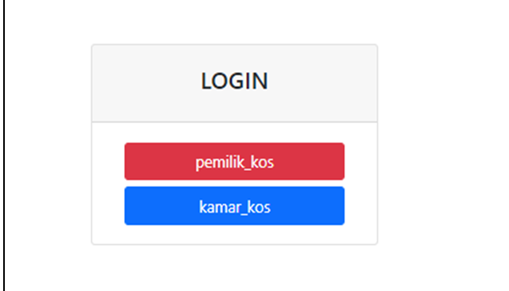
    - Halaman utama kos

Gambar 3.1 Halaman Utama kos

Keterangan:
Pada halaman Utama berupa halaman untuk melihat pemilik kos atau kamar kos.
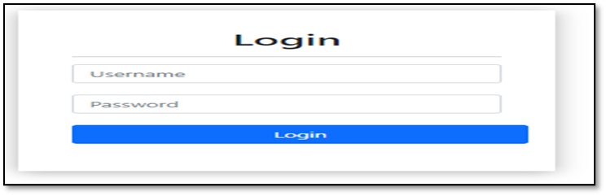
    - Halaman Login

Gambar 3.2 Halaman login
Keterangan:
Pada Halaman ini Kita di arahkan untuk login pada pemilik kos tetapi sebelum itu terlebih dahulu di arahkan untuk mengisi Username sama password.
    - Halaman berhasil login
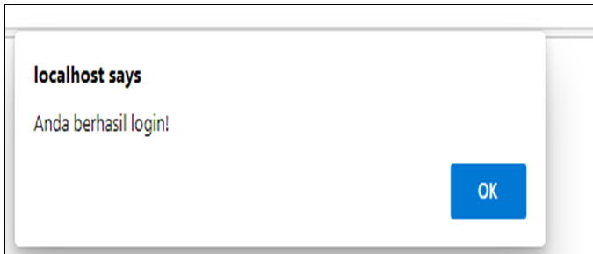

Gambar 3.3 Halaman berhasil login
Keterangan:
Selanjutanya apabila kita sudah mengisi username dan password maka selanjutnya tekan login maka setelah itu akan muncul tulisan anda berhasil login.

    - Halaman Pemilik Kos
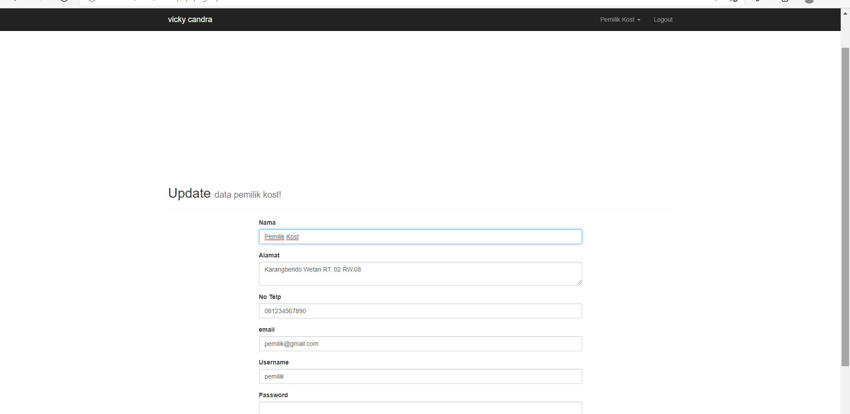

Gambar 3.4 Halaman Pemilik Kos
Keterangan:
Pada Halaman ini Akan menampilkan pemilik kos mulai dari id, nama, biaya, no tlpn.id_kamar dan alamat dan di bawahnya ada tulisan lihat kos dan logout.
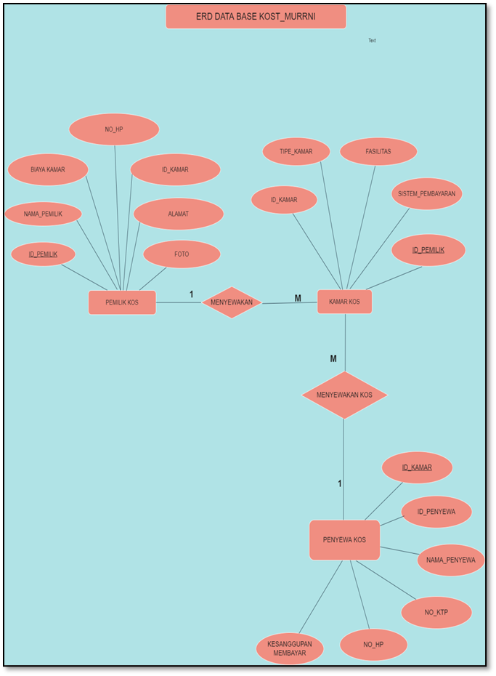
    - Erd Database Kost_Vicky

Gambar 3.4 Erd kost_Vicky

PERTEMUAN 4

Membuat Sistem Penyewaan Kamar Kos
- ERD Sistem Penyewaan Kamar Kos
Pada pembuatan system crud, pertama kita membuat model data berbasis objek terlebih dahulu, dimana fungsi dari model data ini yaitu untuk untuk menjelaskan hubungan antar data dalam basis data berdasarkan persepsi bahwa real world terdiri dari objek-objek dasar yang mempunyai hubungan/ relasi antara objek tersebut.
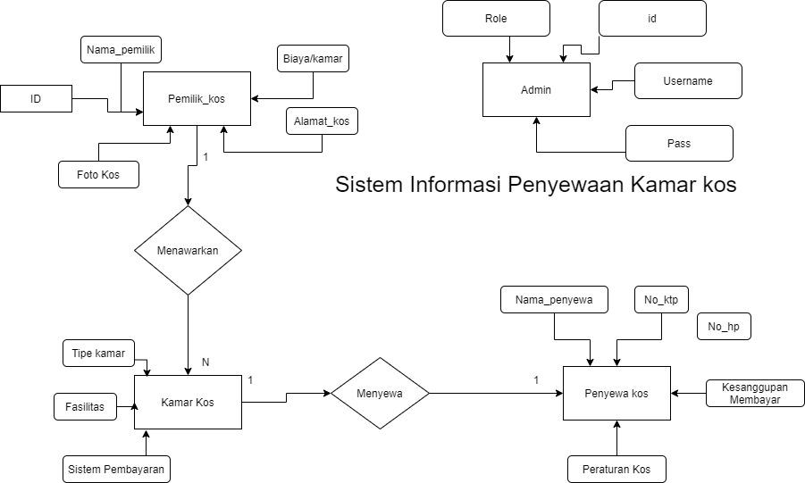

Gambar 4.1 ERD Sistem Penyewaan Kamar Kos

Gambar 4.1 menjelaskan model data yang digunakan yaitu Entity Relationship model (ERD), Merupakan model untuk menjelaskan hubungan antar data dalam basis data berdasarkan persepsi bahwa real world terdiri dari objek-objek dasar yang mempunyai hubungan / relasi antara objek tersebut.
- Data Flow Diagram (DFD)
DFD adalah suatu diagram yang menggambarkan aliran data dari sebuah proses yang sering disebut dengan sistem informasi. Di dalam data flow diagram juga menyediakan informasi mengenai input dan output dari tiap entitas dan proses itu sendiri.
Dalam diagram alir data juga tidak mempunyai kontrol terhadap flow -nya, sehingga tidak adanya aturan terkait keputusan atau pengulangan. Bentuk penggambaran berupa data flowchart dengan skema yang lebih spesifik. Data flow diagram berbeda dengan UML (Unified Modelling Language), dimana hal mendasar yang menjadi pembeda antara kedua skema tersebut terletak pada flow dan objective penyampaian informasi di dalamnya.
- Diagram Level 0 (Diagram Konteks)
Diagram level 0 atau bisa juga diagram konteks adalah level diagram paling rendah yang mengambarkan bagaimana sistem berinteraksi dengan external entitas. Pada diagram konteks akan diberikan nomor untuk setiap proses yang berjalan, umumnya mulai dari angka 0 untuk start awal. Semua entitas yang ada pada diagram konteks termasuk juga aliran datanya akan langsung diarahkan kepada sistem. Pada diagram konteks ini juga tidak ada informasi tentang data yang tersimpan dan tampilan diagramnya tergolong sederhana.
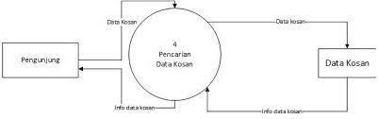

Gambar 4.2 Diagram Konteks

- Data Flow Diagram Level 1
DFD level 1 adalah tahapan lebih lanjut tentang DFD level 0, dimana semua proses yang ada pada DFD level 0 akan dirinci dengan lengkap sehingga lebih lengkap dan detail. Proses-proses utama yang ada akan dipech menjadi sub-proses
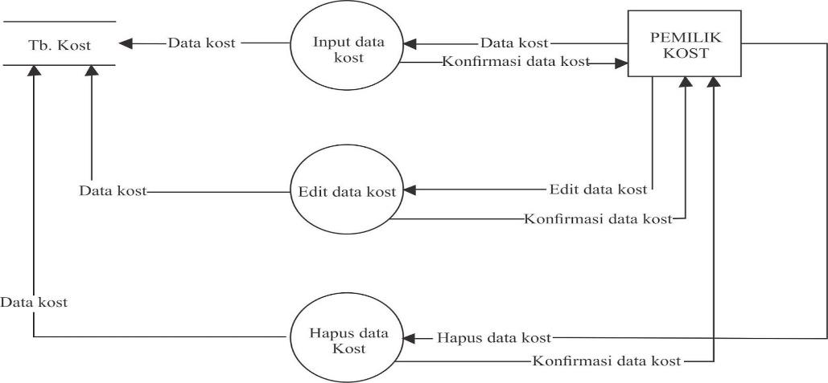

Gambar 4.3 Diagram Flow Level 1

Ada perbedaan antara 2 level DFD tersebut yang perlu diketahui, berikut ini perbedaannya:
- DFD level 0 hanya mengambarkan sistem secara basic saja.
- DFD level 0 hanya menjelaskan aliran data dari input sampai output.
- DFD level 1 mengambarkan aliran data yang lebih kompleks pada setiap prosesnya yang kemudian terbentuklah data store dan aliran data.
- DFD level 1 mengambarkan sistem secara sebagian atau seluruhnya secara mendetail.
- User Interfaces
Interface atau dalam bahasa Indonesianya adalah antarmuka merupakan garda terdepan bagi suatu alat digital. Hal ini dikarenakan interface merupakan suatu layanan ataupun mekanisme yang diberikan kepada setiap pengguna alat digitalnya. Biasanya layanan ini berbentuk komunikasi antara pengguna (user) terhadap sistem operasi yang terdapat dalam alat digitalnya. Dalam hal ini antarmuka akan memberikan layanan berupa informasi kepada penggunanya sesuai yang dibutuhkan. Nantinya antarmuka ini akan memberikan layanan serta pemecahan masalah sampai masalah tersebut tuntas. Dengan menggunakan antarmuka ini memungkinkan sistem operasi untuk bersentuhan langsung dengan para penggunanya. Tanpa memerlukan hal yang rumit.
Interface sendiri memiliki fungsi untuk memasukkan pengetahuan baru ke dalam ES yang merupakan basis pengetahuan sistem pakar. Jadi saat sebuah software ataupun hardware baru ditambahkan ke dalam alat digital, interface ini yang pertama kali memberikan informasi. Ini terkait juga dengan sistem interface yakni input dan output yang keduanya sama-sama tentang memberikan efek manipulasi. Interface ini biasanya didesain seindah mungkin, tapi tetap bersifat compact. Contoh sederhananya yakni pada alat digital smartphone. Dalam interface ini juga biasanya ditampilkan penjelasan tentang sistem dan bagaimana cara menggunakan sistem tersebut. Karenanya syarat utama desain interface adalah kemudahan.

- Login
Login Ketika kita mengakses halaman ini, kemudian akan diarahkan ke tampilan login.
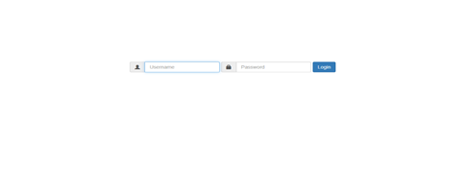

Gambar 4.4 Login
Saat admin salah memasukan username dan password akan muncul peringatan pada header tampilan login.

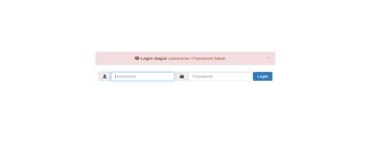\

Gambar 4.5 Gagal Login
Tetapi, jika admin sesuai memasukan username dan password yang sesuai dengan database table admin, maka tampilan akan menuju ke halaman dashboard.

- Dashboard
Jika admin telah sukses melakukan login tampilan akan ke halaman dashboard.
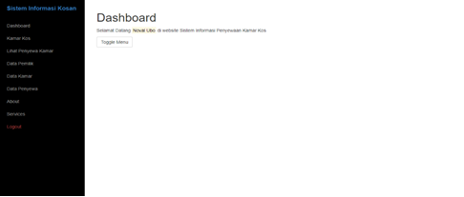\

Gambar 4.6 Dashboard

Pada tampilan dashboard, kita akan melihat pilihan-pilhan menu seperti, data pemilik, data kamar, dan data penyewa. Ketiga pilihan menu tersebut diisi sesuai dengan isi dari model data erdnya yang dimana ketiga tabl tersebut dibuat sesuai dengan system crud. Adapun itu tampilan read, create, update dan delete.
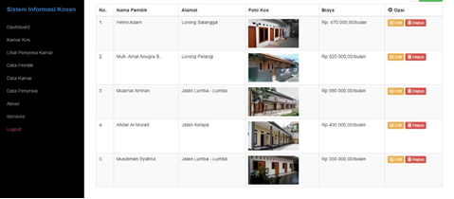

Gambar 4.7 Read Data Penyewa

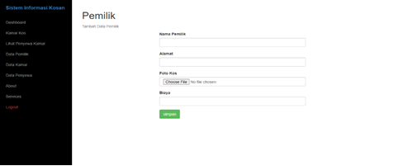

Gambar 4.8 Tambah Data

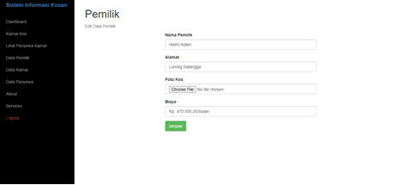

Gambar 4.9 Update Data

Dan ketika menekan tombol delete data yang ada pada pada tampilan read akan terhapus.

Menampilkan Data Yang Berelasi
Pada sistem Informasi crud penyewaan kamar kos ini, kita membuat membuat data pada tabel-tabel tersebut berelasi. Disini kita menggunkan query yang ada pada database. Query yang kita gunakan disini yaitu Inner Join, query ini memiliki fungsi yang dimana akan mengeksekusi data atau memuncul data yang telah berelasi dalam kata lain column atau field yang merelasikan mereka sama memiliki data. Berbeda dengan right join dan left join, query ini akan mengeksekusi semua data. Adapun itu kedua atau tiga tabel tersebut memiliki data ataupun tidak memiliki data perintah ini tetap memiliki result.
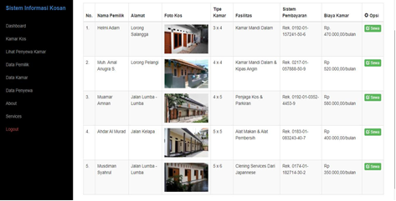

Gambar 4.10 Inner Join Table Pemilik & Table Kamar

Pada pilihan form kamar kos yang tersedia, terlihat tampilan yang merelasikan table pemilik dan kamar, terbukti dari field/column yang ada. Tampilan ini juga memiliki tombol untuk menyewa kamar yang tersedia, Ketika kita menekan tombol sewa halaman akan langsung berganti pada halaman tambah data penyewa.

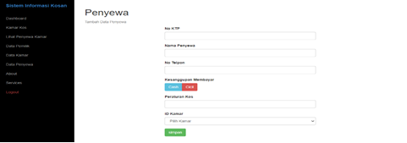

Gambar 4.11 Tambah Penyewa

Setelah selesai mengisi data penyewa, kita akan langsung akan diarahkan ke tampilan penyewa kamar kos, pada tampilan tersebut kita akan melihat tampilan yang merelasikan 3 tabel. Pada tampilan tersebut kita juga menggunakan query inner join yang menampilkan semua data yang telah diisi pada ketiga table.
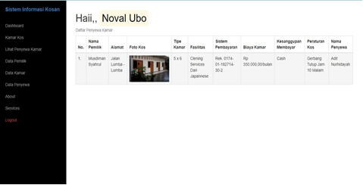
VICKY

Gambar 4.12 Tampilan Penyewa Kamar

Kesimpulan
Pemrograman berorientasi objek merupakan suatu teknik dalam pemrograman yang berdasarkan konsep "objek", dimana objek tersebut dapat berisi data, dalam bentuk variabel atau dikenal juga sebagai atribut, serta fungsi/prosedur atau dikenal juga sebagai method (Suryana, 2021)
PHP merupakan kependekan dari Personal Home Page karena hanya digunakan pribadi oleh pembuatnya. PHP pertama kali dibuat oleh Rasmus Lerdorf, seorang programmer dari Denmark pada tahun 1995. Karena PHP bersifat open souce, banyak yang tertarik mengembangkan kode PHP ini. Salah satunya adalah perusahaan yang bernama Zend. Akhirnya Zend merilis PHP versi 2.0 pada tahun 1997. Setahun kemudian, PHP 3.0 juga dirilis. Tidak berhenti sampai disitu, perkembangan PHP semakin maju dengan dirilisnya PHP 4.0, di mana versi ini banyak digunakan oleh programmer karena mempunyai kemampuan untuk membangun aplikasi web dengan kecepatan dan stabilitas yang tinggi. Kemudian Juni 2004, Zend kembali merilis PHP versi 5.0 yang lebih dikenal dengan model OOP (Object Oriented Programming) (Suryana, 2021).

Saran
Dalam Praktikum pembuatan program ini, diharapkan praktikan dapat memahami terlebih dahulu materi yang akan dipraktikumkan. Agar pada saat pelaksanakan praktikum, praktikan tidak merasa bingung dengan materi dan projek-projek yang akan dikerjakan dan kembangkan. Terlebih dari itu, para asisten bisa dapat lebih sabar dalam menghadapi praktikan.

DAFTAR PUSTAKA
ElisaUsada, Y. N. (2012). Rancangan bangunan sistem informasi jadwal perkuliahan berbasis Jquery mobile dengan menggunakan PHP dan MySQL. Jurnal Infotel, IV(2).
Endang Retnoningsih, J. S. (2017, December). Pembelajaran Pemrograman BerorientasiObjek (Object Oriented Programming) Berbasis Project Based Learning. INFORMATICS FOR EDUCATORS AND PROFESSIONALS, Vol.2, No. 1, 95-104.
Leandro A Selano, S. N. (2021). Aplikasi pencarian objek wisata bandung raya berbasis mobile (studi kasus: Dinas Kebudayaan dan Pariwisata Kota Bandung, Kabupaten Bandung, Kabupaten Bandung Barat, Kabupaten Sumedang dan Kota Cimahi). Jurnal Informatics, VII (1).
Suryana, T. (2021). Belajar Pemrograman Dart. Teknik Informatika Unikom.
Suryana, T. (2021). Mengenal PHP dan Variabel. Teknik Informatika Unikom.
https://r.search.yahoo.com/_ylt=AwrxycwmWq1hR1sAKEvLQwx.;_ylu=Y29sbwNzZzMEcG9zAzQEdnRpZAMEc2VjA3Ny/RV=2/RE=1638779559/RO=10/RU=https%3a%2f%2fwaesalqorny.blogspot.com%2f2014%2f11%2fdefinisi-class-object-methodatribut.html/RK=2/RS=upKp8MSF_B25yP0nFvGohvYxjnU-

https://r.search.yahoo.com/_ylt=AwrxysyEXa1h8UMAs0DLQwx.;_ylu=Y29sbwNzZzMEcG9zAzEEdnRpZAMEc2VjA3Ny/RV=2/RE=1638780420/RO=10/RU=https%3a%2f%2fwww.niagahoster.co.id%2fblog%2flaravel-adalah%2f/RK=2/RS=LIIKIzjC_rhNQVttI1lRY_zMEV0-

https://r.search.yahoo.com/_ylt=Awrx18w8.69hVl8A4AjLQwx.;_ylu=Y29sbwNzZzMEcG9zAzEEdnRpZAMEc2VjA3Ny/RV=2/RE=1638951868/RO=10/RU=https%3a%2f%2fwikishare27.wordpress.com%2fpengertian-class-method-constructor-modifier-object-pada-java%2f/RK=2/RS=S_o6D59j53bFfH6qh6st9nCdzaE-

https://r.search.yahoo.com/_ylt=Awrx18w8.69hVl8A5gjLQwx.;_ylu=Y29sbwNzZzMEcG9zAzQEdnRpZAMEc2VjA3Ny/RV=2/RE=1638951868/RO=10/RU=https%3a%2f%2fwww.duniailkom.com%2ftutorial-belajar-oop-php-pengertian-class-object-property-dan-method%2f/RK=2/RS=RAzF7rnDaMalhIUQN6AeULVRUOI-

